常州市新北区薛家中心小学
2016~2017学年度第一学期
校本课程讲义

课程名称： Scratch 趣味编程

执教老师： 陈红芳

上课地点： 网络教室2

目 录

- 课程纲要

- 点名表

- 讲义

薛家中心小学校本课程纲要
课程  名称 |  | Scratch趣味编程 | 撰写老师 | 陈红芳 | 课  时 |  | 适用  年级 | 五年级
课  程  目  标 |  | 1．知识与技能  认识并熟悉Scratch语言编程环境，掌握面向对象程序的基本结构，能编写面向对象角色的程序脚本；熟悉“动作”、“控制”、“画笔”、“外观”、“侦测”、“数字逻辑”和“变量”等积木指令的运用；理解并运用“变量”和“链表”等常见数据结构类型；理解逻辑运算、条件判断、循环控制和事件触发等程序设计过程中的基本方法。  2．过程与方法  通过完整地体验设计想象、编辑角色、选择积木指令、组装搭建积木指令、执行调试等创作过程，初步掌握面向对像编程的方法和设计程序的技术。  3．情感态度与价值观  感受程序设计技术实现功能的独特性，激发对信息技术的学习兴趣，体验创作结合程序功能的交互式多媒体作品的乐趣，有个性地表达内心的创想。
课  程  内  容 |  | - 认识Scratch  第一节 走进Scratch世界  第二节 变色龙  第三节 小猫打招呼  - 初级课程  第一节 懒懒的小猫  第二节 热闹的海底世界  第三节 奥运五环  - 中级篇  第一节 放烟花  第二节 长号  第三节 制作钢琴
实  施  建  议 |  | 本课程主要以讲授法、任务驱动法为主，学生主要以独立完成，同伴互助形式产开，课时为18课时，在微机教室1，班级规模为50人。
评  价  方  式 |  | 1、过程性评价：上课出勤率（5%）；实践练习中的学习态度（10% ）；完成实践作业的数量和质量（25%） ；期末考试成绩（60%）。  2、同桌相互点评作品，再由教师评定，选出优秀的作品，通过网络教学系统，集体进行点评。  3、展出的优秀作品，适当点评给予记高分鼓励。
课时 | 具体内容安排
1 | 走进Scratch世界（1）
2 | 走进Scratch世界（2）
3 | 变色龙
4 | 小猫打招呼
5 | 懒懒的小猫
6 | 热闹的海底世界
7 | 奥运五环
8 | 放烟花（1）
9 | 放烟花（2）
10 | 长号（1）
11 | 长号（2）
12 | 制作钢琴（1）
13 | 制作钢琴（2）
14 | 制作钢琴（3）
15 | 作品创作
16 | 作品创作
17 | 作品展示，相互评价，教师评价。
18 | 作品创作
Scratch趣味编程 课程 点 名 表
姓  名 | 班级 | 1 | 2 | 3 | 4 | 5 | 6 | 7 | 8 | 9 | 10 | 11 | 12 | 13 | 14 | 15 | 16 | 17
包庭澍 | 五（1）
林杰安 | 五（1）
张成洋 | 五（1）
刘彦祺 | 五（1）
崔明辉 | 五（2）
周浩宇 | 五（2）
葛奕滔 | 五（2）
郑韬滔 | 五（2）
全智敏 | 五（2）
顾苏楠 | 五（3）
王兴胜 | 五（3）
陈琰 | 五（3）
史瑞文 | 五（3）
焦增辉 | 五（3）
陆一鸣 | 五（4）
许乐 | 五（4）
袁凌佩 | 五（4）
陈烨 | 五（4）
杜屹寒 | 五（5）
王智 | 五（5）
钟雨菲 | 五（5）
苏语恒 | 五（6）
周志辉 | 五（6）
樊耀扬 | 五（6）
狄超凡 | 五（6）
Scratch趣味编程 课程 点 名 表
姓  名 | 班级 | 1 | 2 | 3 | 4 | 5 | 6 | 7 | 8 | 9 | 10 | 11 | 12 | 13 | 14 | 15 | 16 | 17
赵扬 | 五（7）
张毅 | 五（7）
蒋涵丞 | 五（7）
王浩 | 五（7）
周皓 | 五（8）
杨瑾皓 | 五（8）
吴天宇 | 五（8）
黄誓杰 | 五（9）
候智杰 | 五（9）
郑昊聪 | 五（9）
阳涛 | 五（9）
费宇 | 五（10）
姚子杰 | 五（10）
徐灏钦 | 五（10）
姜佩琪 | 五（10）
校本课程讲义
教学  目标 | - 欣赏案例，激发兴趣  2、认识本软件，对界面有一定的认识
教  学  要  点 | - 点名  - 案例欣赏  走路的猫、相思MVC以及超级玛丽  - Scratch课程简介  Scratch是一款由麻省理工学院(MIT) 设计开发的一款面向少年的简易编程工具。使用者可以不认识英文单词，也可以不会使用键盘，因为scratch是通过搭建积木的形式来构建程序的，其通俗易懂，简单易学。但是，scratch集成了独特的音乐、美术、游戏等模块，趣味性极强的同时，具备极大的的学科整合空间。小朋友可以通过scratch制作动画、游戏、卡通人物，发挥其无穷的想象力，同时也提高了学习和探索的能力，创新和实践的能力。Scratch为全球的孩子们提供了最好的创意平台。  - 自主认识Scratch软件界面
校本课程讲义
教学  目标 | 1、让孩子们对Scratch软件各种功能有一定的了解；  2、教会孩子们用堆积积木的方式编程并对软件的各指令有一定了解。
教  学  要  点 | - 点名  - 了解Scratch  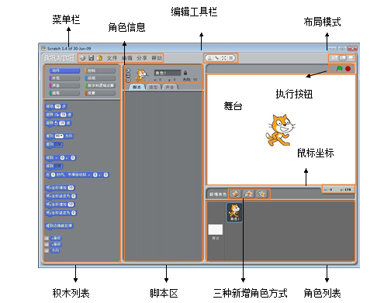  - 舞台认识  四、角色认识  角色是程序运行的主要部分，一个程序中可以有多个角色（角色导入方式有三种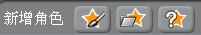绘制、选择导入、随即导入），并且每个角色造型也可以有多个。  五、脚本区认识
校本课程讲义
教学  目标 | 1、通过一个简单的游戏制作，让学生进一步了解scratch，同时激发学生的好奇心，提起他们对这门课程的兴趣。  2、初步认识scratch的一些功能，比如新增角色，运行程序等。  3、通过提问的形式引导学生去思考，去探究scratch。
教  学  要  点 | 一、点名  二、情境导入  小朋友，你看见过变色龙吗？今天我们一起来学习制作一条变色龙吧！看看这条“变色龙”与你们以前看到的有什么不一样？  三、内容  第一步：在桌面上找到scratch图标，快速双击鼠标左键，打开它。是不是出现了上节课中的程序界面？  第二步：有一只scratch小猫在舞台上，但是我们需要一条恐龙，怎么办呢？把鼠标放到小猫身上，点击鼠标右键，在弹出的对话框里选择“删除”，这样小猫就没有了。  第三步：创建一条恐龙。在scratch的程序界面上找到新增角色，如右图。把鼠标移到这三个星星上面，看看有什么发现？是不是出现了“绘制角色”、“从文件夹中选择新角色”、“来个令人惊喜的角色吧!”等字样。然后点击新增角色，会弹出一个对话框，双击“Animals”文件夹，选择一个恐龙。  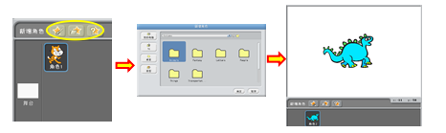  第四步：恐龙有了，但是我们怎样才能让他变颜色呢？用鼠标点击模块列表中的“控制”模块，小朋友仔细观察哟，都有一些什么积木块？然后把这些积木块拖到脚本区，衔接起来。如下图：  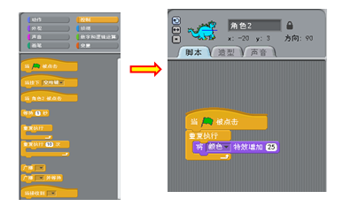  第五步：小朋友这些积木块你都找到了并按图中的方式连接起来了吗？下面是见证奇迹的时刻了，鼠标左键快速的双击这些积木块，或者点击右上角的绿色的小旗，看看会发生什么？  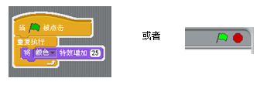
校本课程讲义
教学  目标 | 1、学会角色导入以及背景导入；  2、学习如何让角色移动并且说话。
教  学  要  点 | - 点名  二、造型设计  这节课中，有两只小猫在外面相遇了，因此，我们要设计一个户外的背景和两个小猫的形象，也就是造型。首先，背景我们通过导入可以直接得到户外背景。  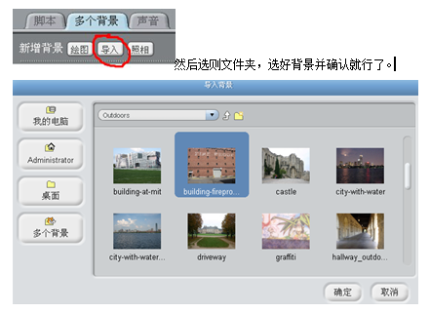  - 脚本设计  本课对舞台没有太多要求，舞台不需要设计脚本。  两个小猫角色有着相似的脚本，首先，两只小猫移动到相应的位置，并切换到合适的造型，出场  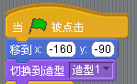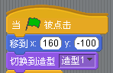  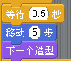  小猫出场后开始相互靠近，直到他们碰面，这段过程，我们可以使用移动指令来完成（注意：角色2是从右向左移动的，而我们的移动命令是默认从左往右移动，因此，我们设计角色2 移动的时候要注意移动步数是减5步，这样才能向左走。）我们编辑对这个指令重复，就可以让小猫一直向前走。在小猫向前走的同时，我们再变换小猫的造型，这样可以产生动作效果  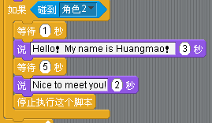  当两只小猫相遇的时候，小猫停止了前进，并且和对方打了个招呼，我们可以把这当作小猫停止的条件，加上条件命令，通过这个条件命令，我们不但能让小猫停下来，而且能进一步进行打招呼的动作。首先角色1小黄猫开始说话，说完之后小蓝猫接话，我们估算好说话的时间是多少，加上等待命令，使得两只小猫的对话能够在时间上能够连得上。这样就完成了打招呼脚本的制作。  （在这个条件指令中，会出现两只小猫重叠在一起才开始打招呼的现象  这不是我们要的结果，我们想要的是这种画面
校本课程讲义
教学  目标 | - 认识scratch命令 并使用重复执行的简单的命  2.使用GIF 动态图片
教  学  要  点 | - 点名  - 课程设计  首先把桌面上的scratch软件点开，使用我们准备好的GIF动态小猫图。点开scratch脚本区域然后我们直接把桌面上的GIF动图拖到scratch的造型里，在等待1秒时间，scratch会自动GIF动态图片分解成多个造型（如图1），在把scratch自带的造型两个小猫 删除掉（图二）  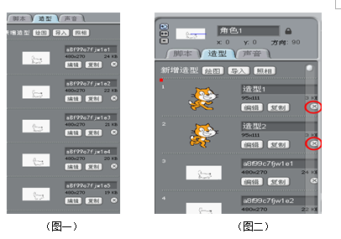  - 脚本设计  我们一起先了解下动画的原理是什么，其实动画的原理，就是运用视觉暂留现象，快速切换图像，产生动画效果。我们可以使用流程图来整理思路，看看哪些程序积木让小猫动起来的。  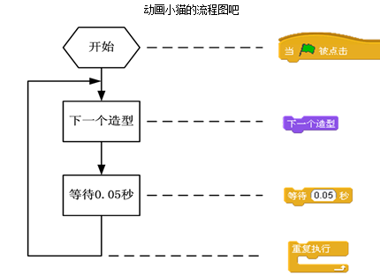  首先我们要放一个这个程序积木，怎么样才能让我们的造型动起来，那么我们就可以直接的添加下一个造型的程序积木，再点击一下绿旗，看看有没有什么问题，是不是现在整体的舞台画面只会动一下呢？如果只动一下的话，那让我们在增加一个重复执行的程序积木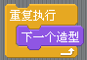 看看效果会是什么样子的？ 如果要是动画要是播放的太快了，那我就加入等待程序积木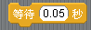 放在下一个造型下面。可以等待的时间是自己可以调动的，这次再运行一次，看看是不是你想要的效果  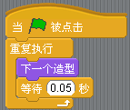  （最终的程序积木）
校本课程讲义
教学  目标 | 1、让学生掌握改变角色的颜色；  2、清楚角色面向的角度问题；  3、熟悉随机数字的运用。
教  学  要  点 | - 点名  - 造型设计  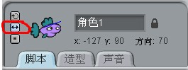  本课主要学习角色的颜色特效以及面向角度问题，在本课中，舞台以及角色的造型并没有过多要求。首先，舞台我们只要导入一个海底的背景就可以了，不需要再对这个背景进行造型设计。  角色造型，本课中我们选取了多个角色，到每个角色的造型都没有太多要求，我们只要在软件自带的文件夹中选取合适的角色就行，然后，有些角色可能需要调整大小，我们通过舞台上方的四个按钮进行调整。此外，在本课中，我们要求的是角色左右反弹，我们需要在脚本区上方的旋转按钮区进行设定，把角色设置成只允许左右旋转，这样就不会出现鱼翻白肚的情况。    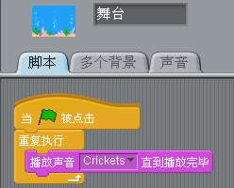  - 脚本设计  舞台脚本 本课中，由于没有太多复杂的动作，因此，课程的脚本也比较简单 。舞台可以不添加任何脚本，也可以添加一些音效进去。  角色脚本 在本课课程中，一共有7个角色，但我们要设计的脚本就一个，因为这7个角色的脚本都是一样的。7个角色早海底自由地游动，时快时慢，忽上忽下，而且，角色的颜色还不停的变化着，他们的脚本可以这样编辑（以角色1为例）  首先，海底的鱼儿出现在任意一个位置  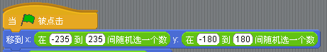  鱼儿出现后，开始朝一个方向游动。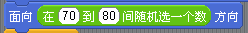（为了让鱼儿游动不会相互干扰、出现重叠的现象，我们对鱼儿的面向方向进行不确定设定，就是尽量让鱼儿朝着不同的方向开始游动）鱼儿游动后碰到边缘就反弹回来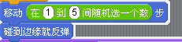。  然后，我们再给鱼儿加上颜色特效，加这个特效的时候，为了防止鱼儿的颜色变化一样，也设置成随机的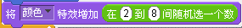。这样，我们再加上重复指令，我们就可以让鱼儿在海底不停地游动了。  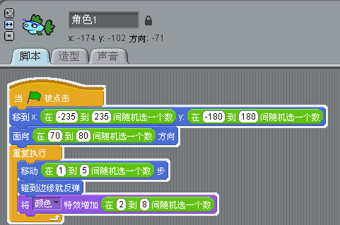
校本课程讲义
教学  目标 | Scratch的画笔模块，包含了可以控制画笔的大小、颜色等模块。  2、通过这些模块，我们可以画出各种奇妙的图形。
教  学  要  点 | - 点名  - 画正方形  我们将猫当作一直笔，通过模块，小猫将正方形画出来。  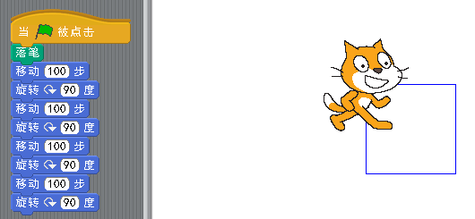  在这里我们注意到，有些脚本是相同的，我们可以用重复执行模块来简化脚本。  三、脚本优化：  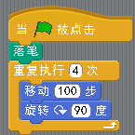  小提示：我们可以删除猫，新增一个点作为角色，这样可以更完全的看到我们的图形。  尝试一下，画一个三角形和一个五角形吧。  画圆形  圆形有360°，  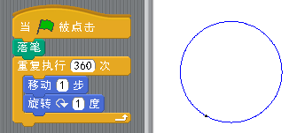  小技巧：  我们可以在脚本里加入模块，将前面画的图形清除。  我们可以在脚本里加入模块，可以让图形画在舞台正中央。  得到这一系列的图形后，我们研究一下，正多边图形和角度之间的关系和规律是什么？  重复执行的次数=多边形的边数  多边形的边数*旋转的度数=360°  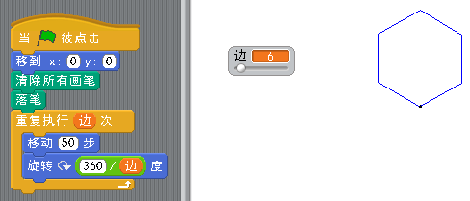
校本课程讲义
教学  目标 | 1、让学生学会如何绘制角色并学会使用截取角色；  2、使学生学会计算时间使得舞台以及各角色之间效果完美衔接；
教  学  要  点 | - 点名  - 内容  烟花是在夜空中盛放的，因此我们选择的是夜色下的背景，另外还要求带有天空，我们找到合适的背景直接导入就可以了，不用再进行其他造型编辑。  1、绘制一个竖杆并上色  （填色的时候会有四种天色方式以供选择，我们选择第三种方式，为什么呢？待会我们用图章做出烟花角色的时候小朋友们就知道了！）  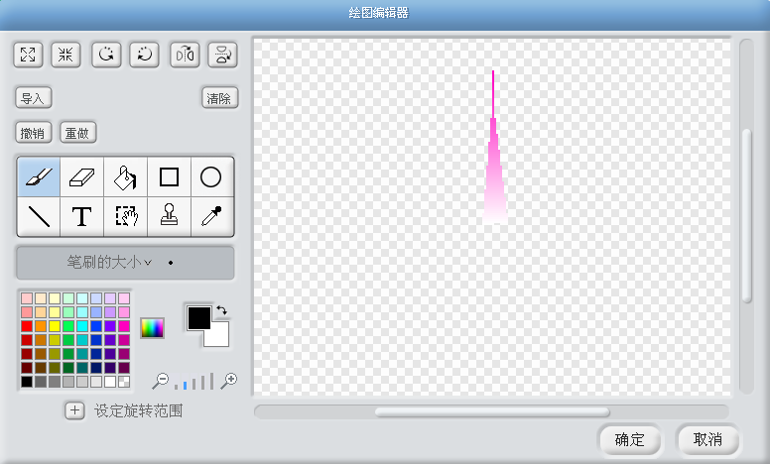  2、对竖杆进行脚本编辑，利用图章得到烟花造型  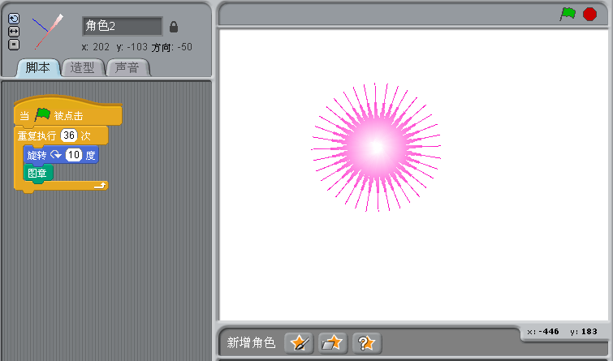  （放烟花的时候我们会发现，烟花中间太亮了，看不出颜色是什么，因此，烟花造型中间也要设计成空白的，这也是为什么选择第三种填色方式的原因。小朋友们可以再想一想，如果我要竖杆上端变空白，该怎么做呢？很简单，其实绘图编辑器中是有上下、左右翻转以及小角度旋转调整角色的，我们只要上下翻转好再填色，然后翻转回来就能实现上端空白了）  3、截取部分区域作为新的角色  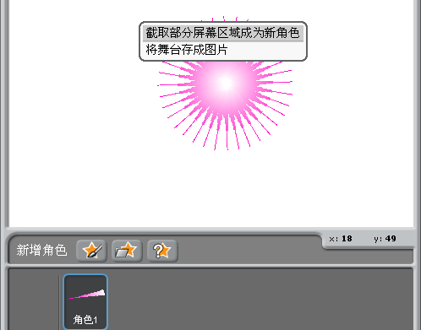  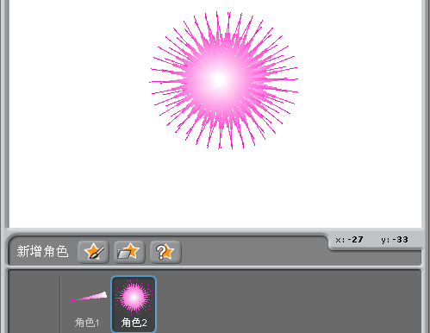  然后我们对这个角色稍加编辑，去掉外围背景部分就得到一个全新的角色了，然后我们在这个打开的scratch程序直接编辑脚本就行了。  （提示：编辑角色时选择纯色背景，这样我们方便我们去掉外围背景部分，如果选用白色背景的话，外围背景部分直接会被去掉，同时，竖杆也不需要再用了，可以去掉。）
校本课程讲义
教学  目标 | 1、让学生学会如何绘制角色并学会使用截取角色；  2、使学生学会计算时间使得舞台以及各角色之间效果完美衔接；
教  学  要  点 | - 点名  - 操作  - 舞台及角色脚本编辑  首先，我们先对舞台脚本进行编辑。烟花盛开的时候，天空被照亮了，我们可以用什么方式实现呢？在外观板块中有一个颜色特效调整指令，点开颜色指令还有亮度等特效调整。之后，天空要恢复成原来的样子，便可以用特效设定为零指令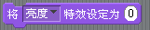。这样，当烟花盛放的时候天空被照亮，烟花消失的时候天空就恢复成了原来的样子，这就是舞台脚本的主要指令。（思考：我们要如何把这两个指令和角色指令完美衔接起来呢？）  接着，我们开始对角色进行脚本编辑。第一个角色是火光，它要在烟花绽放的下方上升到夜空中，然后烟花开始绽放。（思考：用什么方式可以让火光和烟花衔接在一起不会显得别扭呢？）这里我们采取点击鼠标的方式控制烟花绽放，当鼠标点击的时候，火光便要从鼠标的下方飞到空中，于是火光在出来前要移动到鼠标下方，点击鼠标前不显示，点击后火光出现并向上飞到空中。  首先，火光隐藏，然后，点击鼠标，火光显示并移动到鼠标位置，然后隐藏  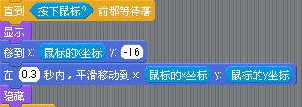。这样，加上重复指令我们就能让火光在每次点击鼠标之后都出现，角色火光的脚本也就安排好了。第二个角色是烟花。烟花在开始的时候也是不出现的，点击鼠标之后，当火光飞到鼠标点击的位置便在这里显示出烟花  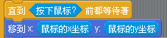，我们先设定好烟花的大小以及颜色，同时，我们对显示出来的烟花再做一定的编辑就可以让烟花有一个绽放的过程。  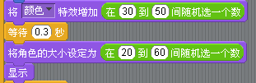这是角色大小及颜色的设定。  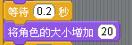、这是烟花绽放效果的设计。最后加上隐藏指令并加上重复指令使烟花在每次点击鼠标之后都出现就完成了角色烟花的脚本编辑。
校本课程讲义
教学
目标
教  学  要  点 | - 点名  - 新授  “嘟啦啦吧……”，是谁在吹长号？原来是用scratch制作的一个小程序——“长号”，操作传感器，就能发出优美的长号声。  打开scratch软件，删除默认角色，添加长号图片  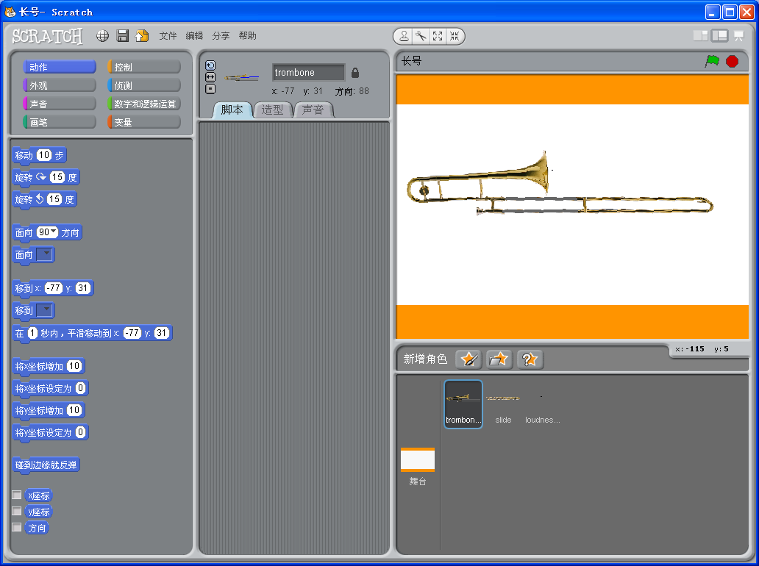  复制“长号”，并在造型中编辑，擦除其他部分，留下长号的活塞  为“长号”添加一个脚本，把传感器的相关内容添加进去，目的很明确——拖动长号就能吹奏乐曲，那么我们怎么实现呢？  思路：1、发挥想象力，把传感器当作“长号”，拖动滑竿就能够改变传感器的数值；  2、建立一个“公式”，把传感器的数值跟对应的声音关联起来。  这样自然就迎刃而解啦！  以下是具体操作  “长号”的活塞部分用滑杆传感器控制  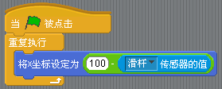  “长号”发出的音量大小用声音传感器控制  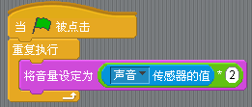  “长号”弹奏的音符用滑杆传感器控制  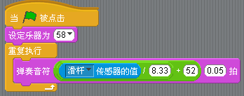  我们想要给长号设置一个表示声音大小的效果，接下来该怎么做呢？  思路：1、绘制一个表示声音大小的符号；  2、通过脚本把这个符号的属性“大小”跟声音传感器关联起来。  以下是具体制作过程：  绘制一个反应长号声音大小的的角色
校本课程讲义
教学
目标
教  学  要  点 | - 点名  - 复习长号创作  - 自主创作  选一个你擅长或者喜欢的乐器，用课程中类似的方法在scratch中设计出来，给大伙儿露一手！  - 作品欣赏  - 集体评价
校本课程讲义
教学
目标
教  学  要  点 | - 点名  - 新角色设计  给”角色1”添加脚本程序——语句组合1  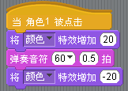  程序语句组合1的意思是：当角色1被点击，琴键改变颜色，表示这个琴键被“弹奏”，同时发出“Do”音符0.5拍，紧接着琴键恢复原始状态。我们可以再增加一条类似的语句组合2（如图）  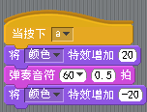  对比两个语句组合的异同，只有条件语句“当……”不一样，意思我们自然猜到啦：  当按下键盘的基本键a，琴键改变颜色，同时发出“DO”音符0.5拍，紧接着恢复原始状态。  在舞台上点击一下琴键，然后再按一下a键，我们设计的两种弹奏模式就出来啦。  想一想：  如果我们每一个琴键都要这样绘制和添加语句组合的话，就显得十分繁琐，那么有什么好办法可以快速完成接下来每个琴键的添加呢？  我们注意到每个琴键都是类似的，那么不同的地方在哪里呢？  对啦，就是“颜色”、“发音”还有“按键设置”。接下来我们就用复制、粘贴、更改设置的方法来快速添加琴键吧！  - 复制角色，创新新角色
校本课程讲义
教学
目标
教  学  要  点 | - 点名  - 音符表  Scratch音符表：  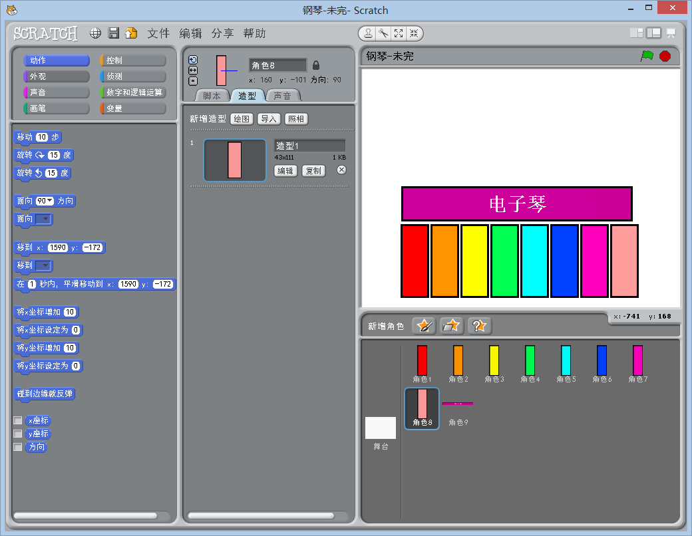  这样，我们就制作好电子钢琴啦，让我们来弹奏我们喜欢的歌曲吧！  附：《找朋友》乐谱  三、制作
  简谱 | 音符 | Scratch音符 | 设计对应的键位
  1 | Do | 60 | a
  2 | Re | 62 | s
  3 | Mi | 64 | d
  4 | Fa | 65 | f
  5 | So | 67 | g
  6 | La | 69 | h
  7 | Ci | 71 | j
  i | Do（高音） | 72 | k

